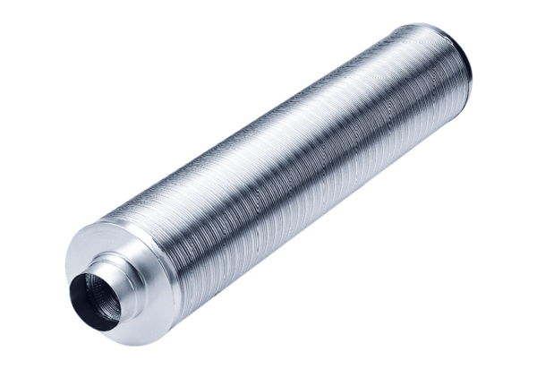Csőhangtompító RSR 25/50Csomagolási egység: 1 darabVálaszték: C
Termékszám: 0092.0327Gyártó: MAICO

